Water-AI Security — Syrdarýa (Qyzylorda) MVP 5.1

Техникалық құжаттама (MVP)
AEROO SPACE AI COMPETITION
Жоба тақырыбы: Water AI Syrdarya
Команда: Intelligent Duo
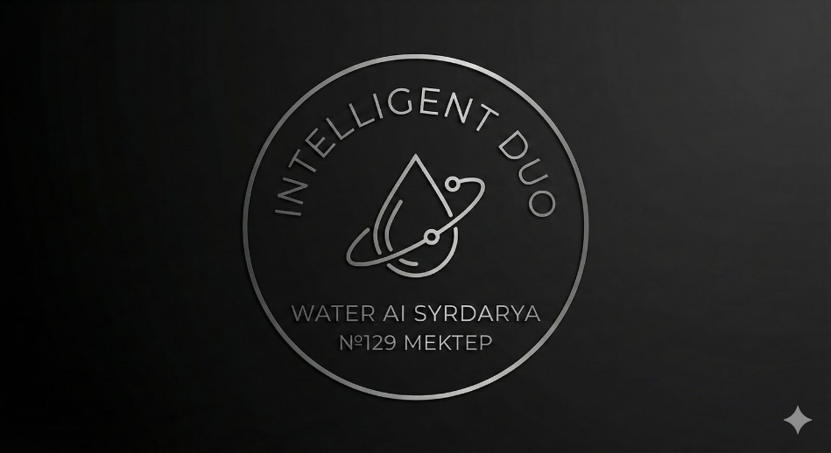
Капитан: Бағдатқызы Жаннұр
Қатысушы: Нәби Жұлдыз
Жоба атауы (өнім): Water-AI Security — Syrdarýa (Qyzylorda) MVP 5.1
Қысқаша сипаттама:
Water AI Syrdarya — Сырдария өзені бойындағы су тапшылығы тәуекелін ерте анықтауға және суды тиімді басқаруға арналған Space + AI бағытындағы MVP платформа. Жоба спутниктік деректер логикасын (NDWI/NDVI индекстері), тәуекел картасын және DSS (Decision Support System) ұсыныстарын біріктіріп, операторлар мен фермерлерге түсінікті веб-интерфейс арқылы нақты әрекет ұсынуды мақсат етеді.

0) Қысқаша сипаттама
Water-AI Security — Сырдария өзені бойындағы су тапшылығы тәуекелдерін бақылауға арналған, ғарыштық (спутниктік) деректер логикасына негізделген Decision Support MVP-платформа.
MVP көрсететін негізгі мүмкіндіктер:
- Сырдарияның нақты геометриясын OpenStreetMap (Overpass API) арқылы жүктеу
- Өзен бойындағы операциялық аймақтарды (қызыл/сары/жасыл) тәуекел деңгейімен белгілеу
- NDWI/NDVI индекстері, аномалия/утечка сигналдары, аймақ рейтингі
- DSS (Decision Support System): әрекет ұсыну панелі
- UI 3 тілде (KZ/RU/EN)
- MVP деңгейіндегі AI-ассистент режимі
MVP локалды демо үшін жасалған: деплой міндетті емес.

1) Мәселе және мақсат (инженерлік көзқарас)

Мәселе
Төменгі ағыста су тапшылығы, ауыл шаруашылығындағы артық тұтыну, заңсыз су алу қауіптері бар. Деректер әр жерде шашыраңқы болып, нақты әрекетке айналуы қиын.

MVP мақсаты
Төмендегіні демонстрациялайтын жұмыс істейтін прототип құру:
- Сырдарияның нақты өзен сызығын картада көрсету
- Әр аймаққа тәуекел скорингін есептеу және түсіндіру
- Операторға әрекет жоспарын (DSS ұсыныстары) беру
- Болашақта нақты спутник/датчик деректеріне қосылатын масштабталатын архитектура көрсету

2) Жүйе архитектурасы
Бұл MVP — бір беттен тұратын веб-қосымша (single-file index.html). Негізгі блоктары:
A) UI (Frontend қабаты)
- Карта + аналитика + басқару панелі бар dashboard
- Қойындылар: Карта / Су Балансы / Индекстер / AI-чат / Калькулятор
- 3 тілге ауысу (instant UI relabel)
B) Деректер және аналитика (Client-side)
- Аймақ метрикаларын генерациялау және “update tick” логикасы
- NDWI/NDVI индекстерінің MVP-анализі
- Risk score + рейтинг
- Аномалия/утечка ықтималдығы
- DSS ұсыныс ережелері (ақылды шешімдер)
C) Гео-қабат
- Leaflet карта қозғалтқышы
- Өзен геометриясын Overpass арқылы жүктеу
- Аймақтарды карта үстіне қабат ретінде салу

3) Қолданылған технологиялар (Stack)
Негізгі
- HTML5 / CSS3 / Vanilla JavaScript (single-file MVP)
- Leaflet 1.9.4 — карта
- Turf.js — гео-утилиталар (кеңейтуге дайын)
- Chart.js — индекстер мен тренд графиктері
Ашық дерек көздері
- OpenStreetMap өзен геометриясы (Overpass API)
- Basemap: Esri World Imagery, CARTO Voyager (OSM)

4) Деректер моделі (Zone/Segment)
Жүйе segments[] массивінде операциялық аймақтар ретінде жұмыс істейді. Әр аймақ:
- id — аймақ атауы (операциялық белгі)
- centerPoint — lat/lon орталық нүкте
- s — өзен бойындағы салыстырмалы позиция (0..1)
Гидро/индекстер
- level — су деңгейі бағалауы
- ndwi, ndvi — су/өсімдік индекстері
Тәуекел аналитикасы
- leakProb — утечка/аномалия ықтималдығы
- deficit, deficitPct — тапшылық коэффициенті және %
- risk — финал тәуекел балы (0..100)
- reason — түсіндіру (себеп)
Операциялық есептер
- waterNeed, givenPct, missingVal — су балансы
- tds, flowRate, soilMoisture, evap — қосымша сигналдар (DSS үшін)
Бұл модельдің артықшылығы: кейін нақты API/спутник/датчик деректері келсе, дәл осы схемаға “mapping” жасап қоса салуға болады.

5) Өзен геометриясын жүктеу (OSM / Overpass)
MVP Сырдарияны Overpass арқылы жүктейді:
- waterway=river және атау варианттары арқылы іздеу
- Node/way массивтері polyline-ға конвертацияланады
- Өзен “glow + main line” стилімен екі қабатта салынады
- Overpass қолжетімсіз болса — fallback polyline қолданылады (демо тұрақтылығы үшін)
Бұл:
- “нақты геометрия” талаптарына сай келеді
- демонстрация кезінде интернет әлсіз болса да “сынбайтын” етеді

6) Тәуекел аналитикасы және скоринг
MVP бірнеше сигналды біріктіріп тәуекел шығарады:

6.1 Негізгі сигналдар
- Су деңгейі: төмендесе тәуекел өседі
- NDWI: төмен NDWI → су/ылғал аз
- NDVI (Agro Mode): өсімдік стрессі және өнім жоғалту қаупі
- Leak probability: күмәнді шығын/аномалия белгісі
- Deficit: деңгей + NDWI негізінде тапшылық фактор

6.2 Risk Score (0..100) және класстар
- 0–24: Жасыл (Норма)
- 25–54: Сары (Орташа тәуекел)
- 55–100: Қызыл (Қауіпті тапшылық)
Скоринг түсіндірілетін (explainable) форматта: рейтингте “reason” арқылы себеп көрсетіледі.
MVP-де сигналдар “demo analytics” ретінде беріледі — мақсат: толық pipeline (карта → анализ → DSS) көрсету және жүйені кейін нақты дерекке оңай ауыстыру.

7) DSS (Decision Support System)
DSS панелі ең қауіпті аймақтарға қарап, операторға әрекет ұсынады:
Мысал ұсыныстар:
- Шлюз/реттеу жұмыстарын приоритетпен жоспарлау
- Agro Mode кезінде фермерлерге ескерту (күріш шығыны жоғары болса)
- Аномалия болса инспекция/тексеру workflow ұсыну
MVP-де DSS:
- ережелік (rule-based) және түсінікті
- қазыларға дәлелдеу/көрсетуге ыңғайлы
- кейін ML-оптимизацияға өтуге дайын

8) AI-ассистент (MVP режимі)
MVP ішінде AI-чат интерфейсі бар. Ол:
- NDWI/NDVI мағынасын түсіндіреді
- ең қауіпті аймақтарды шығарады
- DSS ұсыныстарын тілмен түсіндіреді
- Сырдария/экология/су тапшылығы бойынша сұрақтарға жауап береді
Демонстрация тұрақты болуы үшін MVP-де ассистент offline-ready логикамен (құрылымдалған жауаптар) жұмыс істейді.
Архитектура болашақта OpenAI/LLM API-мен толық интеграциялануға дайын (UI өзгермейді).

9) UI модульдері (қазылар көретін функционал)
Карта
- Нақты өзен геометриясы (OSM)
- Қызыл/сары/жасыл тәуекел аймақтары
- Pop-up ішінде: су балансы, тапшылық %, leak ықтималдығы
- Аймақ деталі + мини график + DSS ұсыныстары
- Toast alert (дабыл)
Су Балансы
- Аймақтарға су қажеттілік/жетіспеушілік кестесі
- JSON есеп экспорттау
Индекстер
- NDWI/NDVI трендтері (MVP логикасы)
- Doughnut chart: тапшылық %
- 2020 vs 2025 салыстыру UI (реал суреттер қоюға дайын)
Калькулятор
- гектар + норма → қажет су көлемі (м³ және млн м³)

10) Іске қосу нұсқаулығы (Local Demo)
A) Ең оңай
- Бір папка аш: waterai-mvp/
- Файлды сақта: index.html
- index.html файлын браузерде аш (Chrome/Edge)
B) Ұсынылатын әдіс (локал сервер)
Кейде браузер сыртқы fetch-ті шектеуі мүмкін. Сол үшін:
- Python арқылы:
  - python -m http.server 8000
  - Аш: http://localhost:8000

11) GitHub репозиторий құрылымы
/WaterAI-SyrDarya-MVP
├── index.html
├── assets/
│ ├── syrdarya_2020.jpg
│ └── syrdarya_2025.jpg
├── docs/
│ └── TECHNICAL_DOCUMENTATION.md
├── pitch_deck.pdf
└── README.md

12) MVP шектеулері (Scope)
- MVP мақсаты — end-to-end pipeline көрсету: визуализация → аналитика → DSS.
- Кейбір сигналдар демо-ағын ретінде беріледі, бұл демонстрацияның тұрақтылығын қамтамасыз етеді.
- Архитектура жеңіл әрі кеңейтуге ыңғайлы етіп жасалған.

13) Roadmap (келесі қадамдар)
- Sentinel-2 арқылы нақты NDWI/NDVI есептеу pipeline:
  - cloud masking, нормализация
- Аймақтарды нақты полигондық шекарамен (GeoJSON) енгізу
- Гидропост/датчик API интеграциясы
- DSS-ті ML арқылы оптимизациялау (allocation planning)
- LLM ассистент + лог жүргізу (audit/logging)

